
PROYECTO DE MEJORA DE CALIDAD
DOCUMENTACIÓN

NOMBRE DEL PROYECTO
Campus Digital – Módulos 4.1 y 4.10
DOCUMENTACIÓN DEL PROYECTO

ADMINISTRADOR DEL PROYECTO:
Silva López Irving Javier
FECHA DEL PROYECTO:
Abril – Mayo 2026
VERSIóN 0.91

HISTORIAL DE VERSIONES
VERSIÓN | APROBADO POR | FECHA DE REVISIÓN | DESCRIPCIÓN DEL CAMBIO | AUTOR
0.9 | Docente SCD-1011 | 07/04/2026 | Versión inicial del PDS y SRS | Equipo No. 6
0.91 | Docente SCD-1011 | 15/04/2026 | Ajuste de alcance y calendario de sprints | Silva López Irving Javier
1.0 | Docente SCD-1011 | 21/04/2026 | Cierre Sprint 1 – módulo 4.1 completado | Morales Martínez Adrián
1.1 | Docente SCD-1011 | 30/04/2026 | Cierre Sprint 2 – módulo 4.10 completado | Paz Rodríguez Diego Alejandro
1.2 | Docente SCD-1011 | 07/05/2026 | Cierre Sprint 3 – dashboards y reportes | Pacheco García Jesús Adrián

PREPARADO POR | Silva López Irving Javier | TÍTULO | Jefe de Proyecto / Ing. de Software | FECHA | 15/04/2026
APROBADO POR | Docente titular SCD-1011 | TÍTULO | Profesor – Ing. de Software | FECHA | 15/04/2026

Índice
1. LLEVAR A CABO INVESTIGACIONES 3
1.1 CONTEXTO 3
1.2 POSIBLES ESTRATEGIAS Y RECURSOS DE IMPLEMENTACIÓN 3
1.3 MÉTRICAS DE RENDIMIENTO 3
2. ESTABLECER OBJETIVOS Y CRONOGRAMAS 4
3. REUNIR A LOS MIEMBROS PRINCIPALES DEL EQUIPO 5
3.1 ROLES ESTABLECIDOS 5
3.2 DIAGRAMA DE FLUJO DE PROCESOS 6
3.3 MÉTODOS DE COMUNICACIÓN 6
4. DISEÑAR LA ESTRATEGIA 7
4.1 MÉTODOS UTILIZADOS PARA DISEÑAR LA ESTRATEGIA 7
4.2 ESTRATEGIAS PARA FACILITAR EL CAMBIO 7
5. IDENTIFICAR MEDIDAS Y OBJETIVOS 8
6. PLAN DE CAPACITACIÓN Y EDUCACIÓN 8
7. PLAN DE LANZAMIENTO 9
8. EVALUACIÓN 9
9. SEGUIMIENTO DE LA DOCUMENTACIÓN DEL PROYECTO 10

LLEVAR A CABO INVESTIGACIONES

CONTEXTO
El proyecto integrador de la asignatura Ingeniería de Software (SCD-1011) consiste en el desarrollo de una Plataforma de Servicios, Compras y Saldo Digital del Campus. El Equipo No. 6 tiene a su cargo los módulos 4.1 (Gestión de Usuarios y Seguridad) y 4.10 (Identificación por Tarjeta Universitaria RFID/NFC), que constituyen la columna vertebral de identidad y seguridad de la plataforma. El sistema se desarrolla con el stack oficial: Laravel 11 + PHP 8.2 (backend), Inertia.js + Vue 3 (frontend) y PHPUnit (pruebas). El desarrollo sigue la metodología RUP adaptada en sprints semanales durante las 7 semanas del Parcial 2 (abril–mayo 2026).

POSIBLES ESTRATEGIAS Y RECURSOS DE IMPLEMENTACIÓN
Estrategias aplicadas: (1) Metodología RUP con sprints semanales y evaluación cruzada al cierre de cada sprint. (2) SRS IEEE 830 v1.1 y API REST v1.0 definidos en la Fase de Inicio como contratos de integración. (3) Desarrollo paralelo backend/frontend con ramas Git independientes. (4) Simulador RFID/NFC por software (/simulador/*) ante ausencia de hardware físico. (5) Coordinación con equipo del módulo 4.2 (Saldo Digital) desde el Sprint 1.

MÉTRICAS DE RENDIMIENTO
Métricas definidas: (1) Cobertura PHPUnit: mín. 1 caso por RF esencial (RF-01–RF-08 y RF-10-01–RF-10-08). (2) Hallazgos críticos en evaluación cruzada: objetivo = 0. (3) Velocidad por sprint: historias completadas / planificadas ≥ 90%. (4) Tiempo de respuesta de autenticación: < 2 s. (5) Disponibilidad: ≥ 99% en horario de operación. Resultado final: 34 pruebas en verde, 0 hallazgos críticos, 16/16 requisitos implementados.

ESTABLECER OBJETIVOS Y CRONOGRAMAS
META | REUNIÓN DEL PROYECTO  FECHA | FRECUENCIA DE LA REUNIÓN | FECHA DE IMPLEMENTACIÓN DEL OBJETIVO | RESPONSABLE
Entrega SRS IEEE 830 v1.1 y PDS v0.91 | 07/04/2026 | Semanal | 12/04/2026 | Soto Trejo Ángel / Silva López Irving Javier
Definición completa de API REST v1.0 (80+ endpoints) |  | Única | 14/04/2026 | Silva López Irving Javier
Implementar módulo 4.1: autenticación, roles, permisos y bitácoras | 14/04/2026 | Semanal | 21/04/2026 | Morales Martínez Adrián
Implementar módulo 4.10: tarjetas RFID, simulador y confirmación de pedidos | 21/04/2026 | Semanal | 30/04/2026 | Paz Rodríguez Diego Alejandro
Integración con módulo 4.2 (saldo) y módulo 4.5 (pedidos) | 28/04/2026 | Semanal | 07/05/2026 | Equipo No. 6
Dashboards, reportes CSV/PDF y evaluación cruzada Sprint 3 | 05/05/2026 | Semanal | 07/05/2026 | Pacheco García Jesús Adrián
Suite PHPUnit: 34 casos de prueba en verde | 14/04/2026 | Continua | 07/05/2026 | Morales Martínez Adrián
Presentación final y cierre del proyecto al docente | 25/05/2026 | Única | 30/05/2026 | Silva López Irving Javier

REUNIR A LOS MIEMBROS PRINCIPALES DEL EQUIPO

ROLES ESTABLECIDOS
NOMBRE DEL EQUIPO | MIEMBRO DEL EQUIPO | ROL | INFORMACIÓN DE CONTACTO
Equipo No. 6 | Silva López Irving Javier | Jefe de Proyecto / Ing. de Software | irving.silva@campus.edu.mx
Equipo No. 6 | Soto Trejo Ángel | Analista de Sistemas | angel.soto@campus.edu.mx
Equipo No. 6 | Morales Martínez Adrián | Programador Backend (Laravel + PHPUnit) | adrian.morales@campus.edu.mx
Equipo No. 6 | Pacheco García Jesús Adrián | Programador Frontend (Vue 3 + Inertia.js) | jesus.pacheco@campus.edu.mx
Equipo No. 6 | Paz Rodríguez Diego Alejandro | Programador Integración RFID/NFC | diego.paz@campus.edu.mx

DIAGRAMA DE FLUJO DE PROCESOS
Crear e insertar debajo.
Flujo principal: (1) Usuario accede al login → (2) Laravel Fortify valida credenciales → (3) Verifica bloqueo de cuenta → (4) Inicia sesión y registra AccesoBitacora → (5) Middleware verifica permisos por ruta → (6) Redirige al dashboard según rol. Flujo RFID: (1) Lector detecta UID → (2) Busca tarjeta activa → (3) Muestra nombre y saldo → (4) Operador confirma pedido con segunda lectura → (5) Sistema registra entrega.
Flujo principal del sistema: (1) Usuario accede al login → (2) Laravel Fortify valida credenciales → (3) Verifica bloqueo de cuenta → (4) Inicia sesión y registra AccesoBitacora → (5) Middleware verifica permisos por ruta → (6) Redirige al dashboard según rol. Para RFID: (1) Lector detecta UID → (2) Sistema busca tarjeta activa → (3) Muestra nombre y saldo → (4) Operador confirma pedido con segunda lectura → (5) Sistema registra entrega y actualiza estado del pedido.

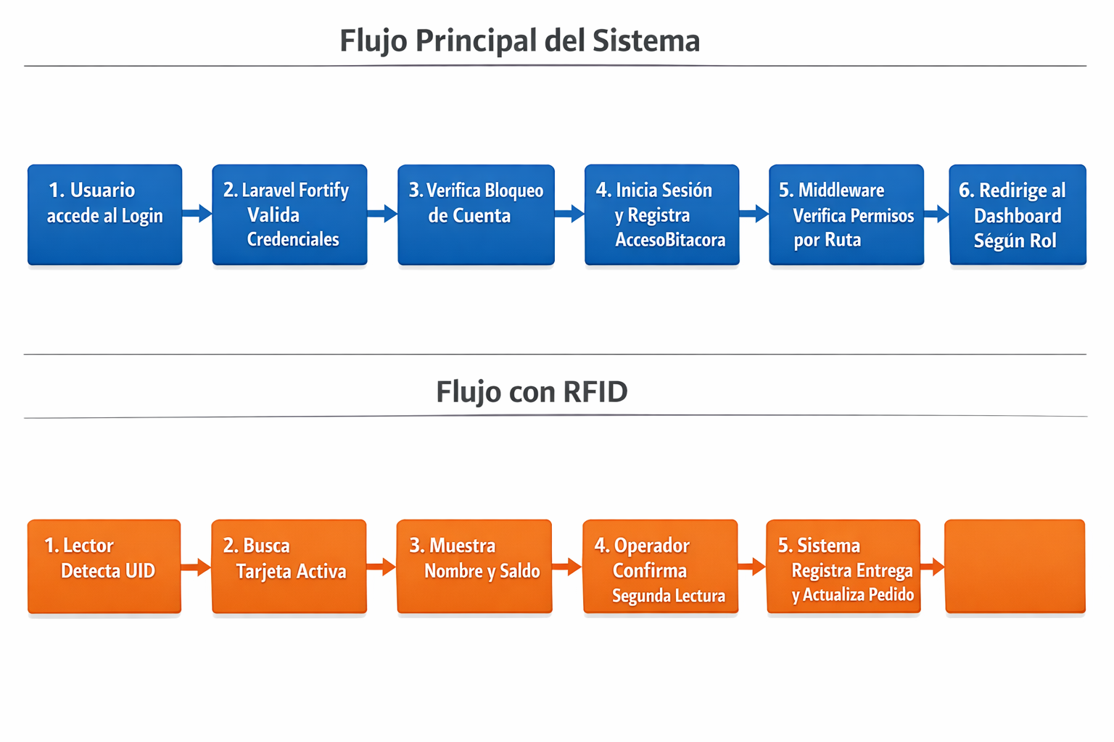

MÉTODOS DE COMUNICACIÓN
Canales de comunicación: (1) Reunión de sincronización (15 min) al inicio de cada semana para revisar avance e impedimentos. (2) Grupo WhatsApp para coordinación diaria. (3) Repositorio Git (GitHub) como fuente única de verdad: commits descriptivos, ramas por sprint y pull requests con revisión previa. (4) Comunicación con docente en sesión de clase y correo institucional para escalada de impedimentos críticos.
Canales de comunicación del equipo: (1) Reunión de sincronización (15 min) al inicio de cada semana vía presencial o videollamada para revisar avance e impedimentos. (2) Grupo de mensajería instantánea (WhatsApp) para coordinación diaria y resolución rápida de bloqueos. (3) Repositorio Git (GitHub) como fuente única de verdad: commits descriptivos, ramas por sprint y pull requests con revisión de un compañero antes de fusionar. (4) Comunicación con el docente en sesión de clase y por correo institucional para escalada de impedimentos críticos.

DISEÑAR LA ESTRATEGIA

MÉTODOS UTILIZADOS PARA DISEÑAR LA ESTRATEGIA
X | ELEMENTO
x | Crear un diagrama de flujo de procesos para identificar dónde deben realizarse cambios para alcanzar el objetivo.
x | Evaluar las estrategias de implementación reunidas durante la fase de investigación.
x | Intercambiar métodos de implementación con el equipo central.
x | Los miembros del equipo recopilan comentarios y sugerencias sobre la implementación de compañeros de trabajo y partes interesadas involucradas en el proceso.

ESTRATEGIAS PARA FACILITAR EL CAMBIO
(Consulte el plan de acción para la mejora del desempeño)
CATEGORÍA | ESTRATEGIA
Nuevas políticas | Uso obligatorio del middleware permission:{clave} en todas las rutas protegidas; contraseñas almacenadas exclusivamente con hash bcrypt (costo 10); comunicación cliente-servidor únicamente sobre HTTPS/TLS 1.2+.
Cambios en las políticas | Simulador RFID/NFC habilitado en rutas /simulador/* para operar sin hardware físico; endpoint público /rfid/auth para sistemas embebidos (sin API Key requerida).
Necesidades de materiales/equipos | Stack oficial Laravel 11 + PHP 8.2, Vue 3 + Inertia.js, MySQL 8.0; herramientas de desarrollo: VS Code, GitHub, Postman, TablePlus.
Herramientas de comunicación | Contratos de API REST v1.0 compartidos con todos los equipos desde la Fase de Inicio; reuniones de sincronización semanal con equipo del módulo 4.2 (Saldo).
Otro | Evaluación cruzada por equipo externo al cierre de cada sprint según formato del docente; revisión de código entre miembros antes de integrar al repositorio principal.

IDENTIFICAR MEDIDAS Y OBJETIVOS
TIPO DE MEDICIÓN | DESCRIPCIÓN | META
PROCESO | Porcentaje de requisitos funcionales implementados (RF-01–RF-08 y RF-10-01–RF-10-08); tiempo de respuesta de autenticación (< 2 s); cobertura de pruebas PHPUnit (mín. 1 caso por RF esencial). | 100% de RF implementados; 34/34 pruebas en verde; 0 hallazgos críticos en evaluación cruzada.
RESULTADO | Número de hallazgos reportados en evaluación cruzada (críticos y menores); estabilidad del sistema tras integración con módulos 4.2 y 4.5. | 0 hallazgos críticos; ≤ 2 hallazgos menores corregidos el mismo día.
OTRO | Tiempo de carga del dashboard (< 3 s); disponibilidad del sistema ≥ 99% en horario de operación. | Dashboard carga en < 3 s con datos reales; sistema disponible durante todas las sesiones de clase y demostración.

PLAN DE CAPACITACIÓN Y EDUCACIÓN
CATEGORÍA | PLAN DE CAPACITACIÓN/EDUCACIÓN | NOMBRE DEL CAPACITADOR | FECHA
PERSONAL | Capacitación interna en Laravel Fortify (autenticación), Gates & Policies (permisos granulares) y PHPUnit (pruebas unitarias). Revisión de documentación oficial Laravel 11 y Vue 3 Composition API. | Morales Martínez Adrián / Silva López Irving Javier | Sprint 0 – Semana 1–2 (07/04/2026)
PROVEEDOR | Definición y comunicación de contratos de API REST v1.0 a todos los equipos del proyecto integrador. Coordinación con equipo módulo 4.2 para integración de saldo. | Silva López Irving Javier | Semana 1–2 (07–14/04/2026)
DEPARTAMENTOS | Presentación interna del sistema al equipo completo al cierre de cada sprint; demostración de flujos RFID y generación de reportes CSV/PDF. | Equipo No. 6 (todos) | Al cierre de Sprint 1, 2 y 3

PLAN DE LANZAMIENTO
EVENTO | PLAN | FECHA | ASIGNADO A | APROBADO POR  Si corresponde
Sprint 0 – Fase de Inicio y Elaboración | Entrega SRS IEEE 830 v1.1, PDS v0.91, API REST v1.0 y modelo de base de datos (11 tablas) | 12/04/2026 | Silva López Irving Javier / Soto Trejo Ángel | Docente SCD-1011
Sprint 1 – Módulo 4.1 (Seguridad) | Login, roles, permisos, bitácoras y sesiones funcionales; pruebas RF-01–RF-06 en verde | 21/04/2026 | Morales Martínez Adrián / Pacheco García Jesús Adrián | Docente SCD-1011
Sprint 2 – Módulo 4.10 (RFID/NFC) | Tarjetas RFID, simulador, saldo y confirmación de pedidos; pruebas RF-10-01–RF-10-06 en verde | 30/04/2026 | Paz Rodríguez Diego Alejandro | Docente SCD-1011
Sprint 3 – Dashboards y Reportes | Dashboards ambos módulos, reportes CSV/PDF verificados, correcciones evaluación cruzada | 07/05/2026 | Pacheco García Jesús Adrián / Equipo completo | Docente SCD-1011
Fase de Transición – Integración Final y Cierre | Integración con módulos 4.2 y 4.5, README, presentación final al docente | 30/05/2026 | Silva López Irving Javier | Docente SCD-1011

EVALUACIÓN
CATEGORÍA | DESCRIPCIÓN DEL PLAN | FRECUENCIA | RESPONSABLE
AUDITORÍA | Evaluación cruzada por equipo externo al cierre de cada sprint. Revisión de código entre miembros antes de integrar al repositorio. Ejecución de suite PHPUnit (34 casos) antes de cada entrega. | Por sprint (semanal o bisemanal) | Silva López Irving Javier
COMENTARIOS | Hallazgos de evaluación cruzada recopilados por el equipo asignado en formato del docente. Retroalimentación del docente en sesión de clase. Reporte de sprint: historias completadas, impedimentos y velocidad. | Al cierre de cada sprint | Soto Trejo Ángel
COMUNICACIÓN | Reporte de sprint enviado al docente al finalizar cada iteración. Actualización del repositorio Git con migraciones, código y documentación. Notificación inmediata al docente ante retrasos o cambios de alcance. | Semanal / por sprint | Silva López Irving Javier

SEGUIMIENTO DE LA DOCUMENTACIÓN DEL PROYECTO
FASE | DOCUMENTO | RESPONSABLE | ÚLTIMA ACTUALIZACIÓN | UBICACIÓN
Inicio | SRS IEEE 830 v1.1 | Soto Trejo Ángel | 12/04/2026 | SRS_IEEE830_Equipo6_Modulos4_1_4_10.pdf
Inicio | Plan de Desarrollo de Software v0.91 | Silva López Irving Javier | 15/04/2026 | Plan_Desarrollo_Software_Equipo6.pdf
Elaboración | Documentación API REST v1.0 (80+ endpoints) | Silva López Irving Javier | 14/04/2026 | API_REST_CampusDigital_Documentacion_Tecnica.pdf
Construcción | Reporte de Estado TI – Sprints 1–3 | Silva López Irving Javier | 15/05/2026 | Reporte_Estado_TI_Equipo6_Modulos4_1_4_10.pdf
Construcción | Suite PHPUnit (34 casos – todos en verde) | Morales Martínez Adrián | 07/05/2026 | Repositorio Git – /tests/
Construcción | Código fuente módulos 4.1 y 4.10 (Laravel + Vue 3) | Morales Martínez Adrián / Paz Rodríguez D. | 07/05/2026 | Repositorio Git – rama main
Transición | README y Manual de Instalación | Silva López Irving Javier | 30/05/2026 | Repositorio Git – README.md
Transición | Reporte Semanal del Proyecto (Weekly Report) | Silva López Irving Javier | 15/05/2026 | ic-weekly-project-report-template.pdf
Cierre | Plantilla de Documentación del Proyecto (Word) | Silva López Irving Javier | 30/05/2026 | IC-Project-Documentation-Equipo6.docx
Cierre | Registro de Documentación (Excel) | Silva López Irving Javier | 30/05/2026 | IC-Software-Project-Documentation-10683_ES.xlsx
Cierre | Documento de Mejora de Calidad (presente) | Silva López Irving Javier | 30/05/2026 | IC-Quality-Improvement-Project-Documentation-Equipo6.docx

RENUNCIA

Todos los artículos, las plantillas o la información que proporcione Smartsheet en el sitio web son solo de referencia. Mientras nos esforzamos por mantener la información actualizada y correcta, no hacemos declaraciones ni garantías de ningún tipo, explícitas o implícitas, sobre la integridad, precisión, confiabilidad, idoneidad o disponibilidad con respecto al sitio web o la información, los artículos, las plantillas o los gráficos relacionados que figuran en el sitio web. Por lo tanto, cualquier confianza que usted deposite en dicha información es estrictamente bajo su propio riesgo.

